课程编号 1800440078
得分 | 教师签名 | 批改日期

深 圳 大 学 实 验 报 告

课程名称： 大学物理实验（一）
实验名称： 基于Multisim的电源设计
学 院： 计算机与软件学院
指导教师： 杜博文
报告人： 吴淇钺 组号： 7
学号 2025150058 实验地点 309
实验时间： 2026 年 5 月 5 日
提交时间： 2026 年 5 月 12 日

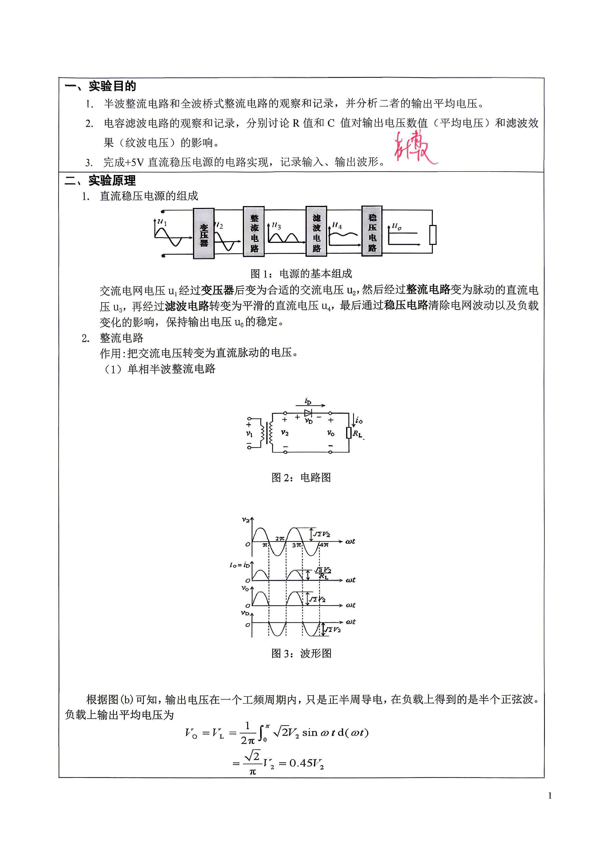
- 实验仪器：
安装有multisim软件的设备

四、实验内容：
- 观察和记录单相半波整流电路，分析输出平均电压
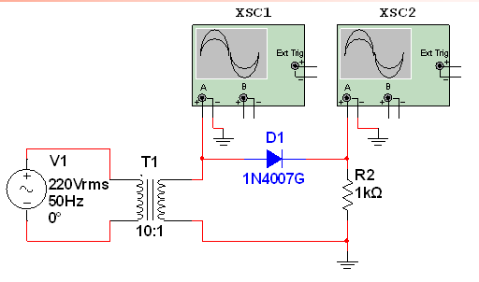
图10：电路图（1）
- 观察和记录全波桥式整流电路，分析输出平均电压
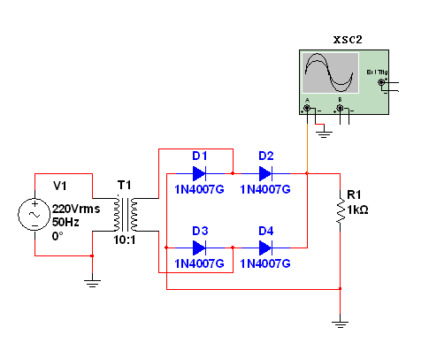
图11：电路图（2）
- 电容滤波电路的观察和记录，分别讨论R值和C 值对输出电压数值（平均电压）和滤波效果（纹波电压）的影响。
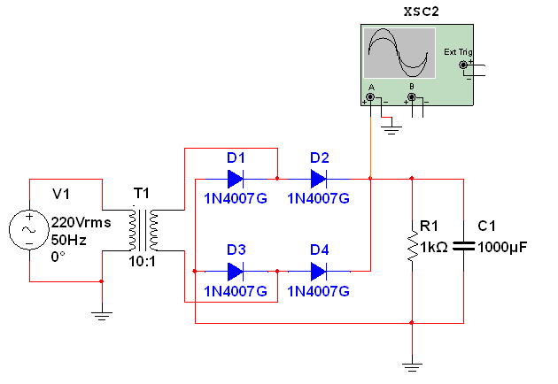
图12：电路图（3）
- 完成+5V稳压电源的电路实现，记录输入、输出波形。
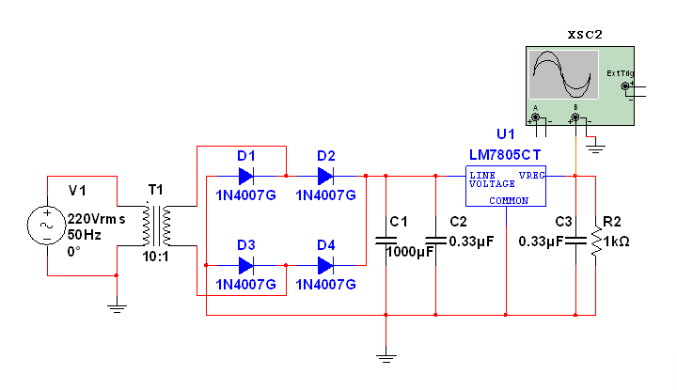
图13：电路图（4）
五、数据记录：
1.单相半波整流电路
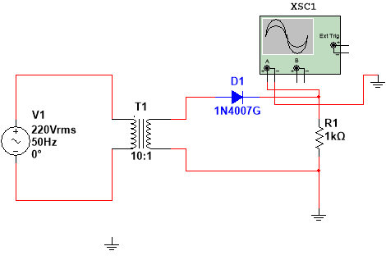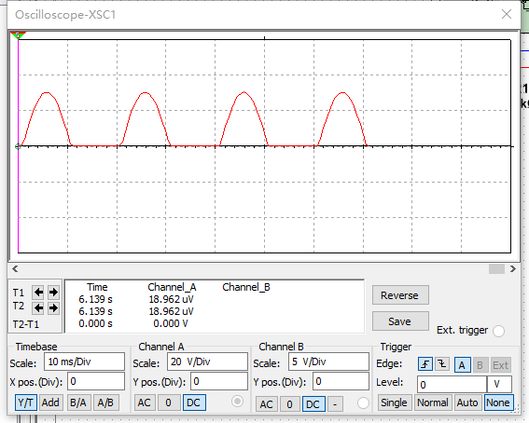
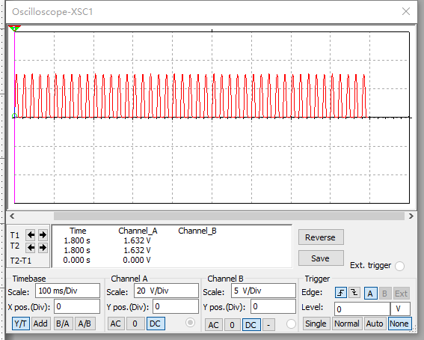
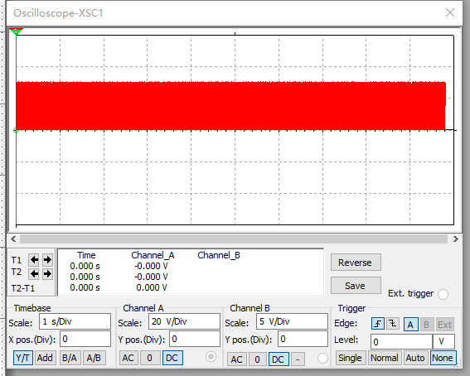
- 全波桥式整流电路
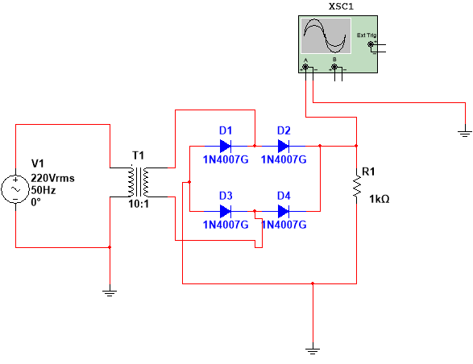
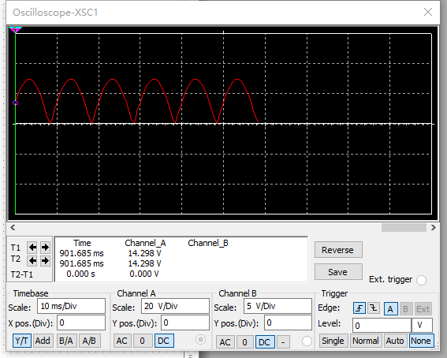
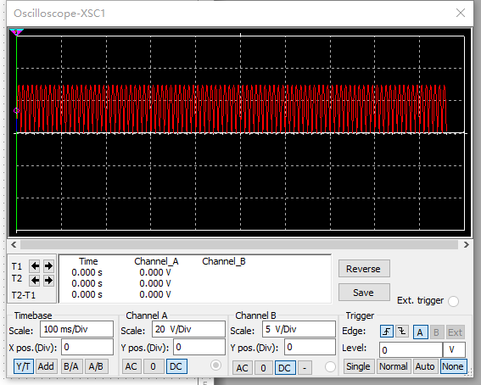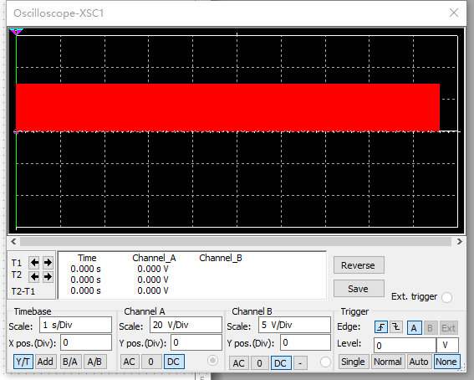
- 电容滤波电路
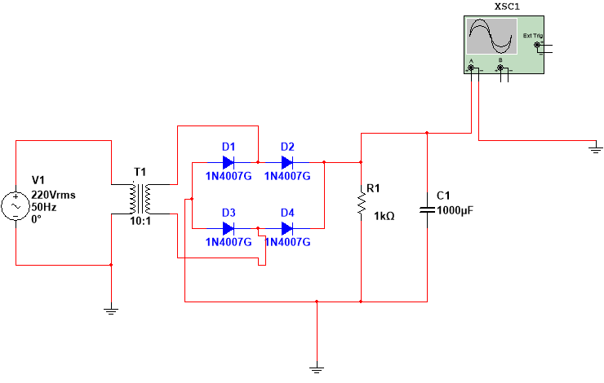
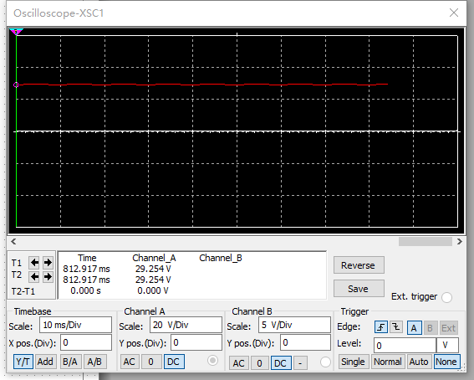
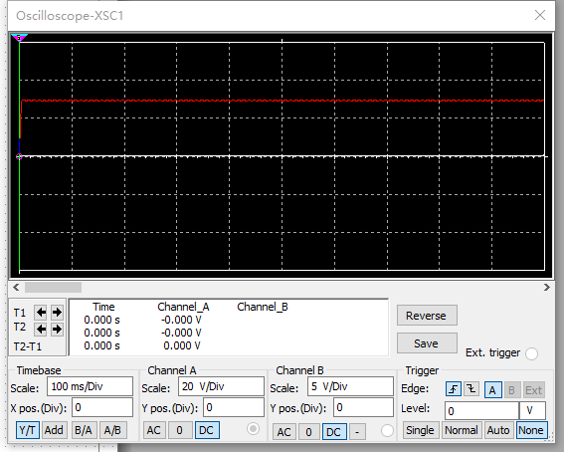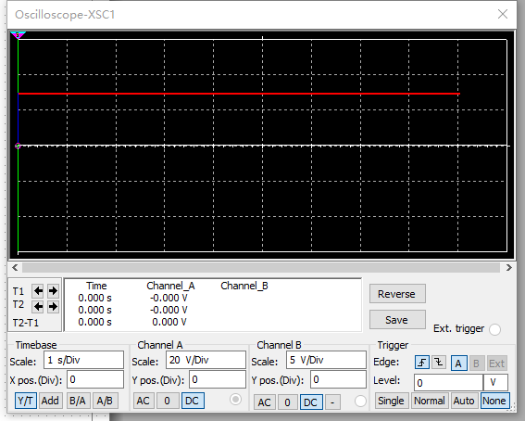
4.+5V稳压电源的电路实现

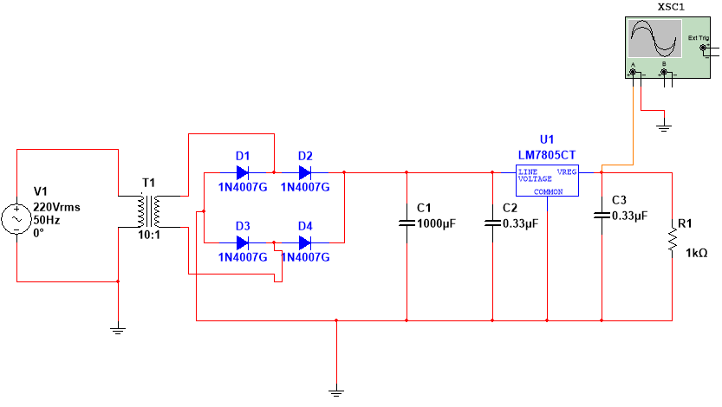
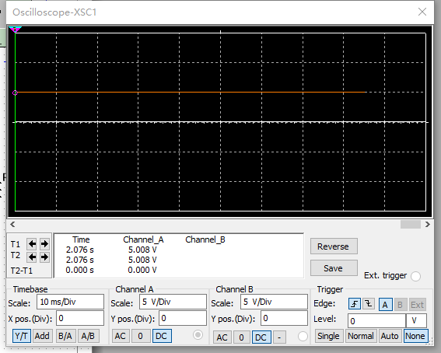
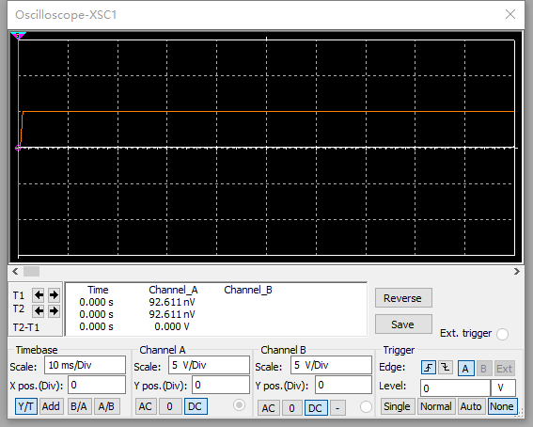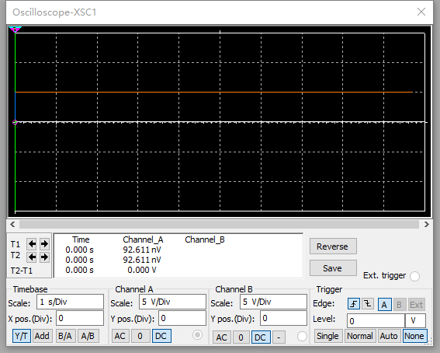
六、结果陈述：
在电源设计中，电容和电阻的大小对电容滤波起着重要作用。一般而言，电容的大小决定了其储能能力，越大的电容能够更好地平滑输出电压并减少电源噪声。而电阻的大小则影响着电容充放电的速度，较小的电阻将使电容充放电更快，从而提高滤波效果。

然而，需要注意的是，过大的电容可能会增加电源的启动时间，而过小的电阻可能会增加电源的损耗。因此，在实际应用中，需要综合考虑电容和电阻的选择，以达到最佳的滤波效果。

七、思考题
• 1. 在桥式整流电路后加上滤波电容，你看到了什么变化？当电容从 10 μF 换成 1000 μF 时，输出电压的波形变得更平滑还是变化不大？纹波（波形上的锯齿状起伏）是变大还是变小？
在桥式整流电路后并联滤波电容，输出电压波形从脉动直流变为更平滑的直流波形，输出平均电压明显升高，波形的锯齿状脉动大幅减少。
- 电容从10 μF 换成 1000 μF时：输出电压波形变得更平滑；
- 纹波（锯齿状起伏）明显变小。
原因：电容容量越大，储能能力越强，放电速度越慢，能更好地填补整流后的电压低谷，让波形更平直，纹波电压显著降低。
2. 电容滤波电路中，如果电容值不变，把负载电阻变小（即负载加重），纹波幅度会怎样变化？简单解释一下原因。
电容值不变、负载电阻 ** 变小（负载加重）** 时，纹波幅度会变大。
原因：负载电阻减小→负载电流增大→电容放电速度加快→电压下降更快→波形起伏更明显→纹波电压增大。

指导教师批阅意见：

成绩评定：

预习  （20分） | 操作及记录  （40分） | 数据处理与结果陈述30分 | 思考题  10分 | 报告整体  印 象 | 总分

